konferencja pt.: „Turystyka transgraniczna i regionalne dziedzictwo kulinarne”
W dniach 19 - 20 listopada 2009 r. w sali konferencyjnej Białowieskiego Parku Narodowego odbyła się konferencja pt.: „Turystyka transgraniczna i regionalne dziedzictwo kulinarne”. Konferencja była jednym z działań projektu „Puszcza Białowieska i Pojezierze Bałtyckie - transgraniczne pomosty turystyczne Europy” realizowanego przez Stowarzyszenie Samorządów Euroregionu Puszcza Białowieska we współpracy ze Starostwem Powiatowym w Hajnówce. Projekt dofinansowany jest w ramach Programu Partnerstwa Transgranicznego realizowanego przez Wschodnioeuropejskie Centrum Demokratyczne przy wsparciu finansowym udzielonym przez Norwegię ze środków Norweskiego Mechanizmu Finansowego oraz Ministerstwo Spraw Zagranicznych RP.
Partnerami zagranicznymi projektu są: Euroregion „Kraina Jezior” z Łotwy, Związek Polaków na Łotwie - oddział Kraslava oraz Stowarzyszenie Eurobike-Tour z Białorusi.
Motto konferencji to „600 lat ochrony Puszczy Białowieskiej” - transgranicznego obiektu przyrodniczego wpisanego na listę Światowego Dziedzictwa Ludzkości UNESCO.
Pierwszego dnia konferencji po przywitaniu gości przez Włodzimierza Pietroczuka, Starostę Hajnowskiego i Prezesa Stowarzyszenia Samorządów Euroregionu Puszczy Białowieskiej, przystąpiono do części merytorycznej dotyczącej turystyki transgranicznej.
Prelegenci podzielili się doświadczeniami w realizacji projektów dotyczących turystyki transgranicznej oraz efektami współpracy z krajami sąsiedzkimi. Podkreślone zostało istotne znaczenie turystyki transgranicznej dla rozwoju obszarów przygranicznych.
Zaprezentowano udane przedsięwzięcia turystyki międzynarodowej na granicach polsko – białoruskiej, łotewsko – litewsko – białoruskiej, polsko – litewskiej, polsko – ukraińskiej, a także wyeksponowano rolę obiektów przyrodniczych w turystyce.
Uczestniczący w konferencji konsulowie – pani Natalia Miśkiewicz, Wicekonsul Republiki Białoruś w Białymstoku oraz pan Jarosław Książek, Konsul Generalny Rzeczypospolitej Polskiej w Brześciu wyrazili swoje poparcie dla kontaktów na pograniczu polsko – białoruskim.
Drugi dzień konferencji odbywał się pod hasłem regionalnego dziedzictwa kulinarnego.
Pan Jan Hansson, koordynator programu Europejskiej Sieci Regionalnego Dziedzictwa Kulinarnego, zapoznał uczestników konferencji z celami, zasadami członkostwa i możliwościami promocji produktów regionalnych na arenie europejskiej. Praktycznymi doświadczeniami z uczestnictwa w programie podzieli się przedstawiciele z Łotwy, Białorusi i Polski (województwo mazowieckie).
Kolejnym etapem konferencji była dyskusja na temat możliwości wdrożenia programu w regionie Puszczy Białowieskiej, jak również w województwie podlaskim.
Konferencja była podsumowaniem działań zrealizowanych w dziedzinie turystyki transgranicznej, jak również poszukiwaniem nowych możliwości rozwoju i uatrakcyjnienia oferty promocyjnej terenów przygranicznych.
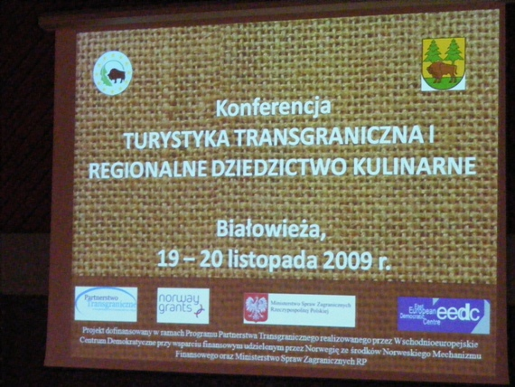

Starosta Hajnowski Włodzimierz Pietroczuk- powitanie gości
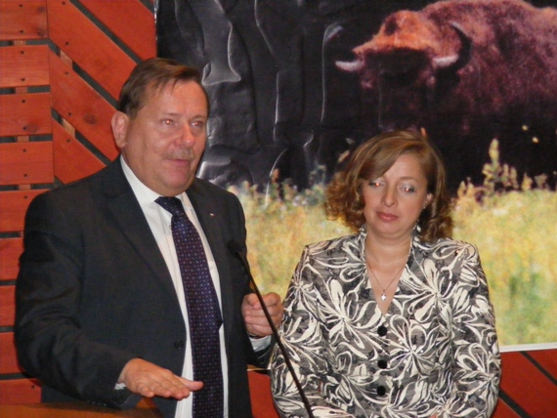
Konsulowie – Natalia Miśkiewicz, Wicekonsul Republiki Białoruś w Białymstoku oraz Jarosław Książek, Konsul Generalny Rzeczypospolitej Polskiej w Brześciu
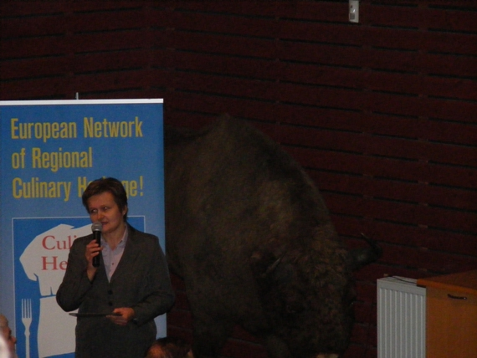
Naczelnik Wydziału Promocji, Rozwoju Regionalnego, Turystyki i Współpracy z Zagranicą
Walentyna Gorbacz - prowadząca konferencje
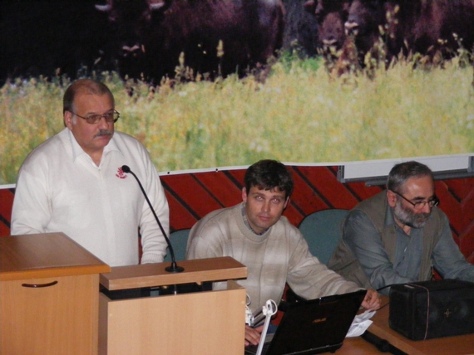
Prezes stowarzyszenia Eurobike-Tour (Białoruś) Michaił Kuźmianczuk
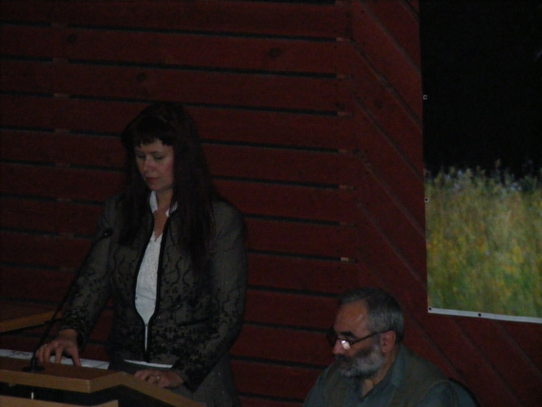
Dyrektor Biura Euroregionu "Kraina Jezior" (Łotwa) Ilze Stabulniece
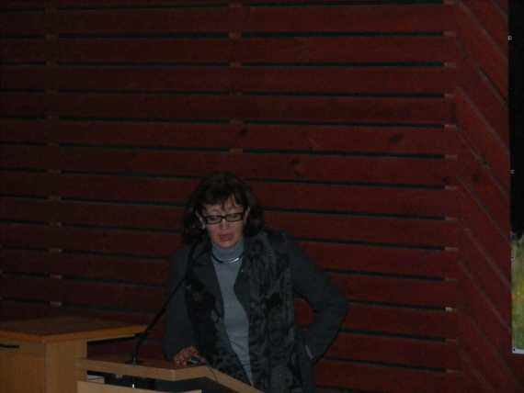
Prezes Białoruskiego Stowarzyszenia Agro i Ekoturystyki “Wypoczynek na wsi” - Valeria Klitsunova
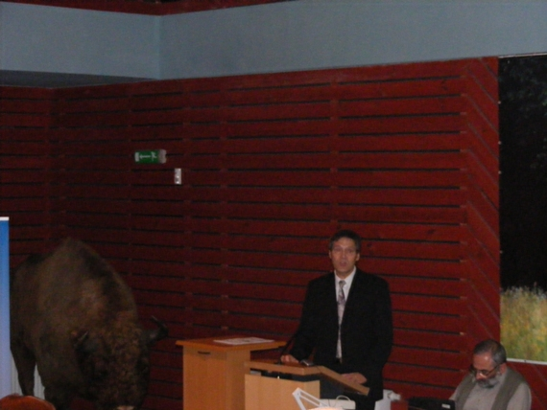
Honorowy Członek Zarządu Białowieskiego Stowarzyszenia Agroturystycznego “Żubr” - Eugeniusz Kowalski
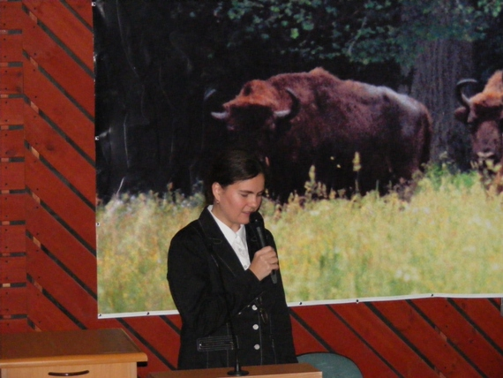
Starostwo Powiatowe w Hajnówce - Agnieszka Łapińska
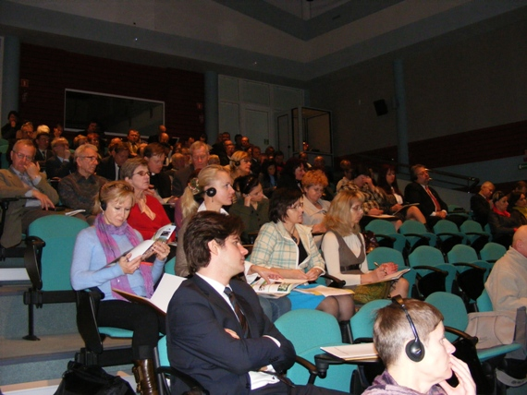
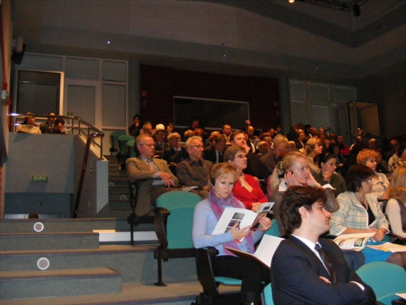
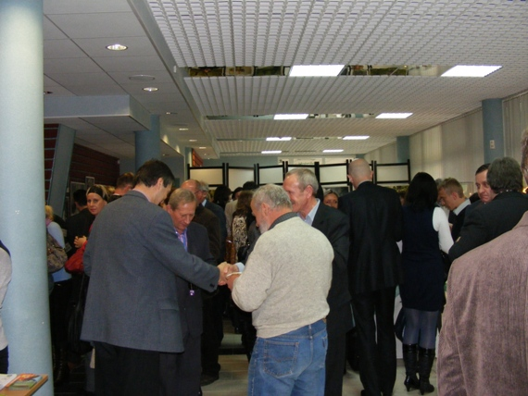

Wydział Promocji, Rozwoju Regionalnego,
Turystyki i Współpracy z Zagranicą

